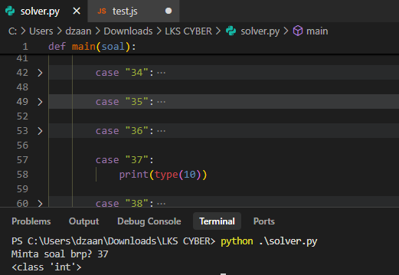
Hasil dari tipe data dari angka 10 adalah int

